Младшая 1
На поле могут располагаться кубики всех цветов. Известно, что кубиков одного из цветов 5, а кубиков других цветов суммарно 4. Необходимо сортировать кубики таким образом, чтобы с одной стороны оказалось 5 кубиков одного цвета, а с другой 4 других + белый кубик, загруженный на старте. Гарантируется, что в первых трех кубиках по ходу движения окажется два кубика из множества, где кубиков 5. Пример

Y
B
B
B
R
B
R

Младшая 2
Два кубика установлены на оси X на пересечении с линиями 1, 2…6. Место установки и размер кубиков заранее неизвестен. Необходимо разместить их по следующему правилу:
Если кубик высокий, его необходимо установить на следующую координату по X, если малый, то на текущую.
Если начальное положение кубика было в четной координате по X, его необходимо разместить в положительную плоскость, если на нечетной, в отрицательную.
Если кубик большой И стоял в четной координате ИЛИ малый И стоял нечетной координате, он размещается в зону с координатой по оси Y = 2 ИНАЧЕ размещается в зоне с координатой по оси Y = 3.
Оставшийся кубик отвезти по обычному правилу
Пример

4
8
4

Младшая 3

Одна из ключевых точек фиксирована – Ж5. Робот стартует в одной из выпавших по жеребьёвке точек по выбору участника. Робот стартует параллельно оси X по направлению линии Ж (как на старте). Точку Ж5 роботу необходимо посетить первой, приехав в нее кратчайшим путем (без заезда на старт).
Правила финиша не изменяются. Точка старта не считается зачетной. В зачет идут три посещенные точки, включая Ж5
Средняя 1
В выпавшей последовательности гарантированно есть не менее двух пустых элементов. Последовательность между этими элементами необходимо инвертировать для получения верного пути. Если таких последовательностей несколько, необходимо инвертировать самую длинную.

Примеры для тренировки:

B |  | R | Y | B |  |  | B | Y | R
Читать как:
B |  | B | Y | R |  |  | B | Y | R

 | Y | R |  | Y |  | B | Y | R
Читать как:
 | Y | R |  | Y |  | R | Y | B

B – синий, R – красный, Y – желтый, G – зеленый

Средняя 2
Кубики установлены на оси ОХ в координатах 4, 5, 6 на пересечении с линиями. Шарики установлены согласно жеребьёвке. Необходимо разместить объекты согласно основнм правилам. Гарантируется, что кубик можно не перемещать в координату по оси ОХ далее, чем он установлен.
Пример:
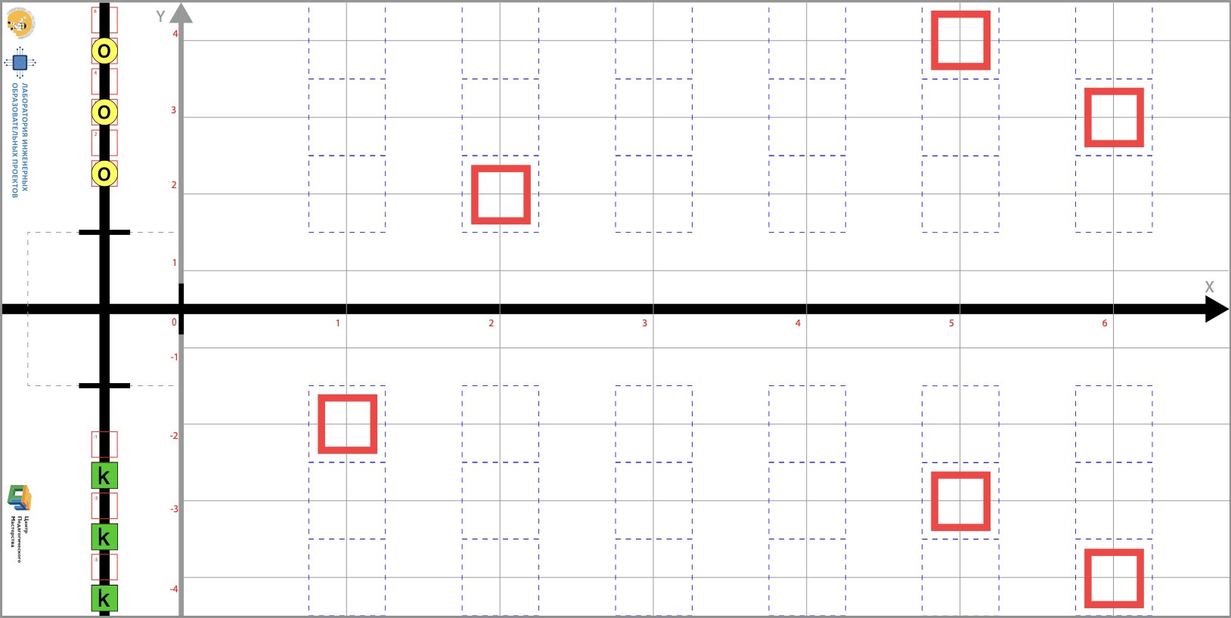
К
К
К
Средняя 3

Изменение формата штрих-кода
Полосы кратны не 1 см, а калибровочной полосе, которая нанесена первой. Ширина калибровочной полосы 0,5 – 2,3 см с шагом 0,3 см. Расстояние между черными полосами 1 см
Например, при калибровочной полосе 0,5 см, код 1 – 3 – 4 будет закодирован четырьмя полосками: 0,5 см (калибровочная полоса) – 0,5см – 1,5см – 2 см. Тот же код при калибровочной полосе 1,7 см будет выглядеть так: 1,7см - 1,7см – 5,1см – 6,8см

Старшая 1. Граф
Конечная точка считается следующим образом: после приезда в точку, закодированную штрих – кодом, необходимо проехать последовательно два ребра с самым низким весом. Нельзя ехать по ребру, по которому робот приехал. В конечной координате робот должен так же остановиться.
Пример:

Старшая 2. Тир

На плоскости расположено 5 пар синих кругов между которыми есть свободный квадрат. Круги могут быть расположены вертикально, горизонтально или по диагонали. Круги могут совпадать. Необходимо указать на квадраты, находящиеся между двумя кругами.
Пример

Старшая 3. Локализация
Гарантируется, что для одного объекта место начальной и конечной установки совпадают. Этот объект необходимо переместить в место, где не было объектов в начальной расстановке и нет в конечной.

